Қазақ тілі пәні бойынша 11- сынып оқушысының өзіндік жұмысының жоспары IV тоқсан Сабақтың нөмері: 23 Сабақтың тақырыбы: Қазақстандағы қазіргі ірі театрлар мен актерлары Мақсаты: Оқушылардың білім деңгейін көтеру, ұжымдық түрде білім алуға баулу, сөздерді өзара байланыстырып, ойды жүйелеп айту дағдысын қалыптастыру. Театр туралы алған білімдерін жетілдіріп, алған білімдерін тәжірибеде қолдануға үйрету
Сәуірдің жиырма тоғызы
Сынып жұмысы
Қазақстандағы қазіргі ірі театрлар мен актерлары
1-тапсырма Мәтіннің мазмұнымен таныс. Мәтінде не туралы айтылған. Ауызша орындау
Қазақ театры 1917 жылы Ойқұдық жайлауында (қазіргі Семей облысы, Абай ауданында) М.Әуезовтің «Еңлік - Кебек» трагедиясы тұңғыш рет қойылды. Кейіннен 1925 жылдың аяғында Қызылорда қаласында тұңғыш музыка театры ашылды. Театр шымылдығы 1926 жылы ақпанның 13 - де М. Шанин, Шара Жиенқұлова және тағы басқа өнер тарландары қызмет етті. Олар театр тарихына өшпес із қалдырды. 1934 жылы қазақ драма театрының құрылуына негіз болды. Бұрынғы қазақ музыкалық театрының орнында қазір Н. Бекежанов атындағы облыстық театр ғимараты тұр.
2-тапсырма Театрлар туралы диалог құрастыр. Ауызша орындау
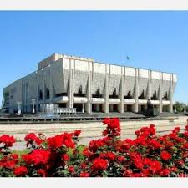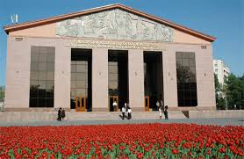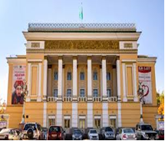
3-тапсырма. Сөйлемдерді көшіріп, қыстырма сөздердің астын сыз. Жазбаша орындау
- Байқауымша, Абай ақыныңыз да көзі ашық, көкірегі тұнық кісі болған - ау, сірә.
- Үшіншіден, сырғаның қай түрі де бауырға, өт қабынуына әсер етеді деген пікір бар екенін ескертеміз. Берілген қыстырма сөздермен сөйлем құрастырып жаз.

Үйге тапсырма:
4-тапсырма Көп нүктенің орнына керекті қыстырма сөздерді қойып, жаз. Жазбаша орындау
Театрға бару......... өте қызық.
....... мен театрға билет сатып алдым.
..... көп оқу керек.
Мен....... Астанадан кеше ғана келдім.
Керекті сөздер: шынында, бақытыма қарай, бақытыма қарай, сөйтіп

Кері байланыс: орындалған тапсырманы оқушы электронды пошта немесе WhatsApp» мобильді қосымшасы арқылы жібереді

